UBND XÃDIÊN THỌ
TRƯỜNG TH&THCS DIÊN TÂN

BẢN TIN
SINH HOẠT NGOẠI KHÓA- TUYÊN TRUYỀN
CHỦ ĐỀ : “AN TOÀN GIAO THÔNG - BẢO VỆ CUỘC SỐNG”

Thực hiện Kế hoạch số 249/KH-TH&THCSDT ngày 30 tháng 8 năm 2025 của Trường TH&THCS Diên Tân về Kế hoạch giáo dục nhà trường năm học 2025-2026; Trường TH &THCS Diên Tân tổ chức sinh hoạt ngoại khóa – tuyên truyền với chủ đề: “AN TOÀN GIAO THÔNG – BẢO VỆ CUỘC SỐNG”.
Mục đích: Tạo sân chơi bổ ích, nâng cao chất lượng, hiệu quả thực hiện cuộc vận động “Xây dựng trường học thân thiện - học sinh tích cực”.
Hoạt động ngoại khóa – tuyên truyền với chủ đề: “AN TOÀN GIAO THÔNG – BẢO VỆ CUỘC SỐNG” góp phần nâng cao chất lượng an toàn khi tham gia giao thông cho học sinh và gia đình của mình, tạo kĩ năng tự tin cho học sinh cũng như bồi dưỡng các kĩ năng sống cho các em học sinh. Đồng thời tạo nên không khí thi đua sôi nổi.
Nội dung ngoại khóa:
STT | Nội dung | Ghi chú
1 | Ổn định tổ chức, tuyên bố lí do, giới thiệu đại biểu
2 | Sân khấu hóa “Tình huống giao thông” | HS Lớp 9/2
3 | Các đội Học sinh tham gia thi kiến thức:  - Trả lời tên biển báo giao thông.  - Trắc nghiệm về luật giao thông.  - Hùng biện tình huống giao thông. | 18 HS – 6 Đội  (3HS/lớp/ Đội)
4 | Vẽ tranh nêu lên thông điệp về An toàn giao thông.
5 | Giao lưu với học sinh về kiến thức An toàn giao thông. | Tất cả học sinh cấp THCS
6 | Ban giám khảo nhận xét + trao giải cuộc thi.
7 | Bế mạc.

Sau đây là một số hình ảnh của Ngoại khóa:
*Hoạt động vẽ tranh:
- Thời gian: 13h30; thứ 6, ngày 10/10/2025
- Số lượng: 4 hs/ lớp ( từ khối 6-9)
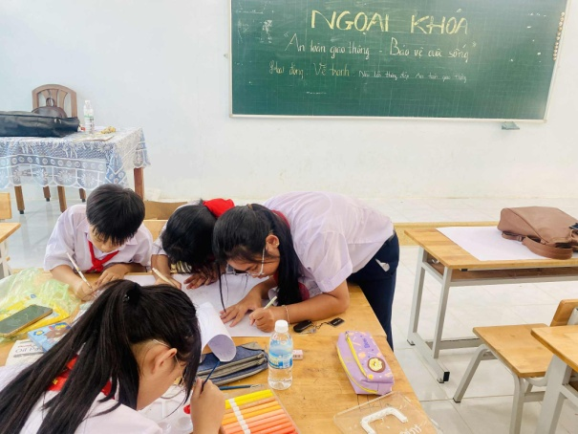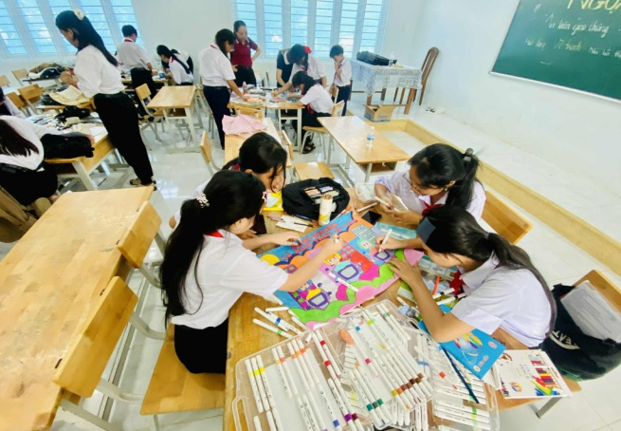
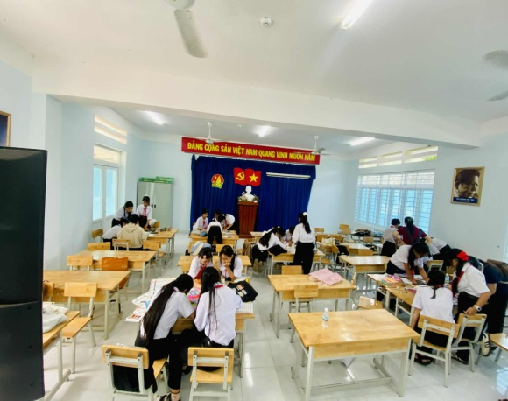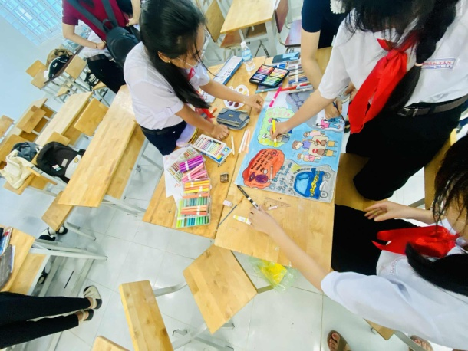
*Hoạt động ngày ngoại khóa:
Thời gian: 16h35 đến 16h20( tiết 3) ngày 13/10/2025 ( thứ 2 – tuần 6)
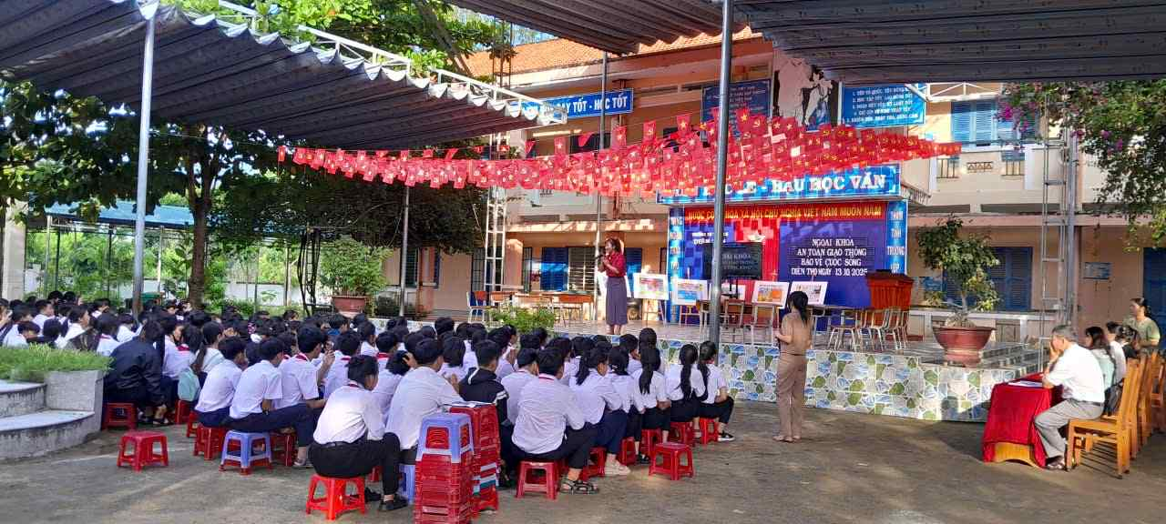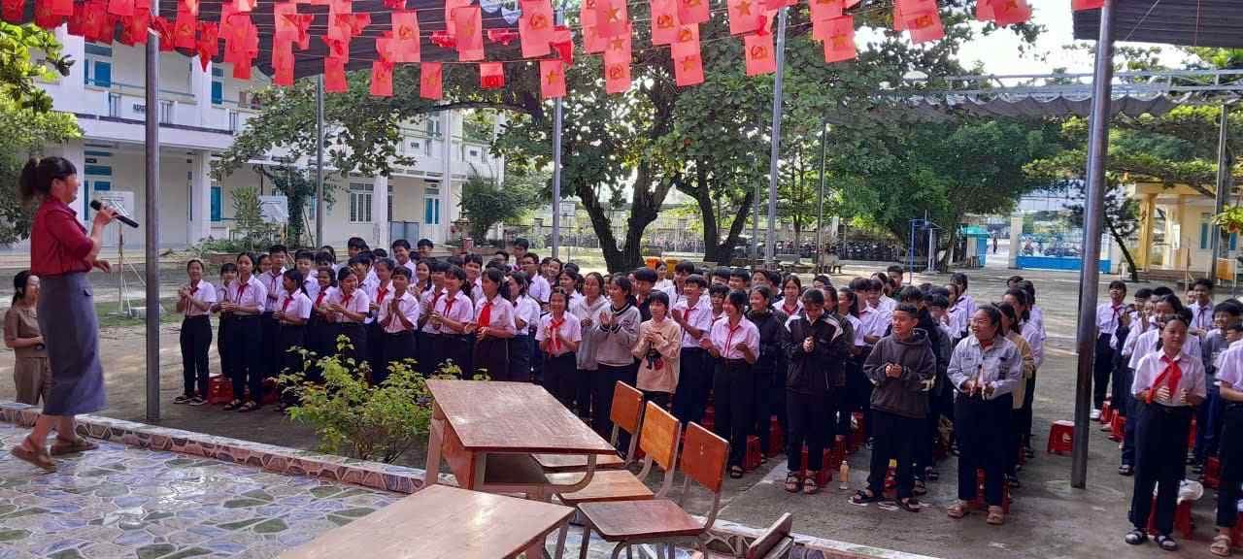
Tập trung học sinh, cho học sinh tham gia trò chơi khởi động
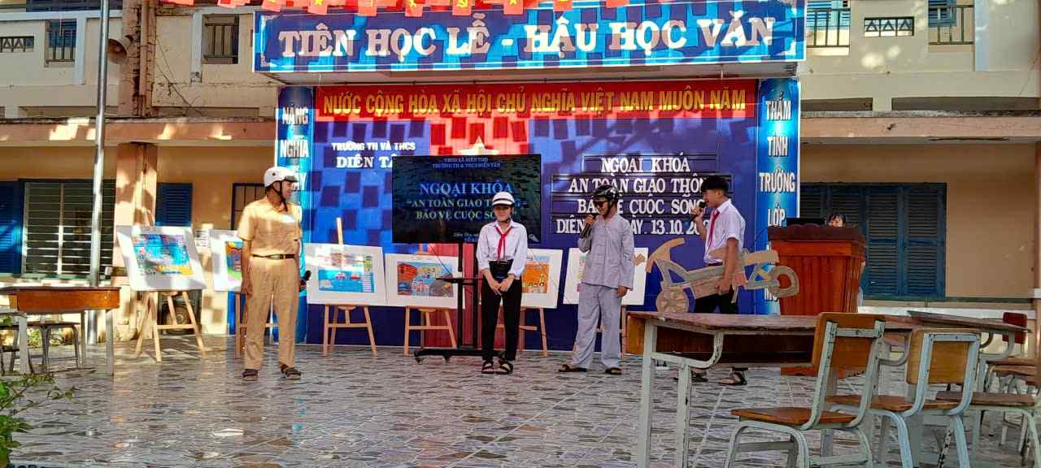
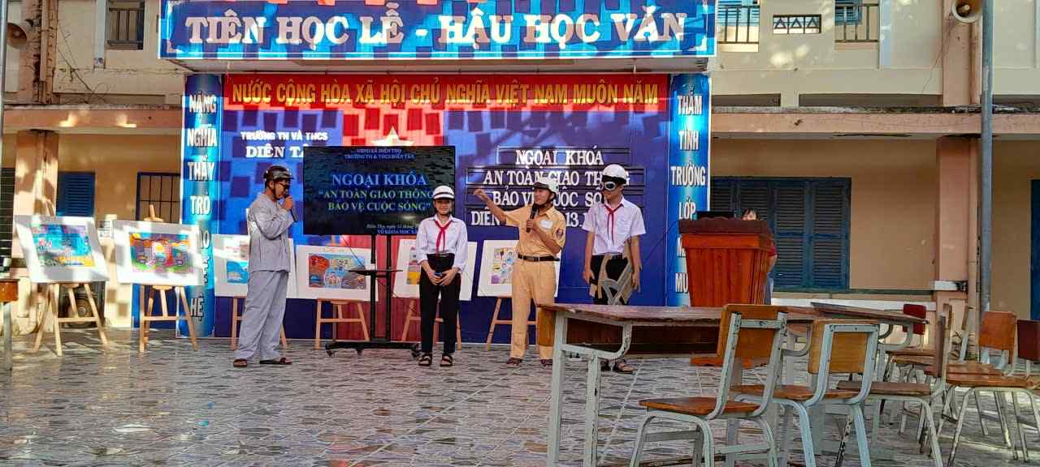
Tiết mục sân khấu hóa: Diễn tiểu phẩm ngắn “Thần Mũ bảo hiểm”
do các em học sinh lớp 9/2 thực hiện

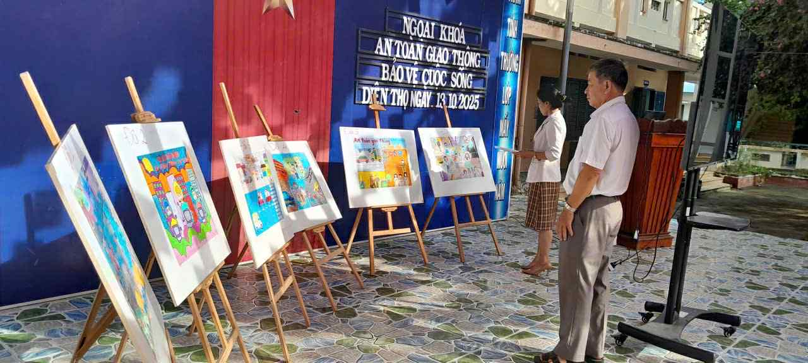

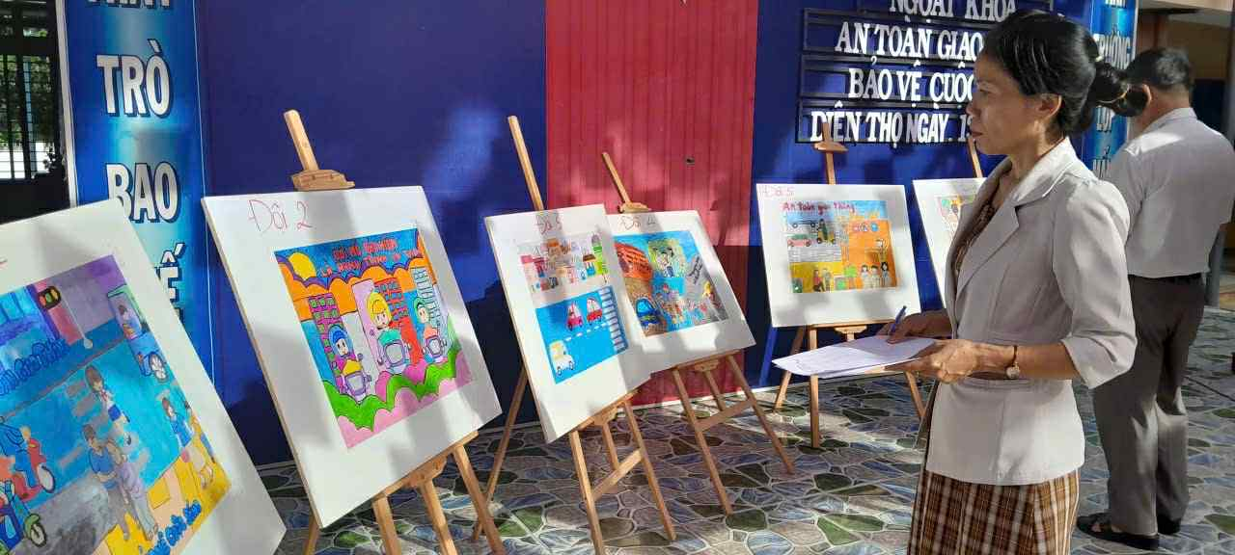

Ban giám khảo chấm điểm cho tranh vẽ của các lớp

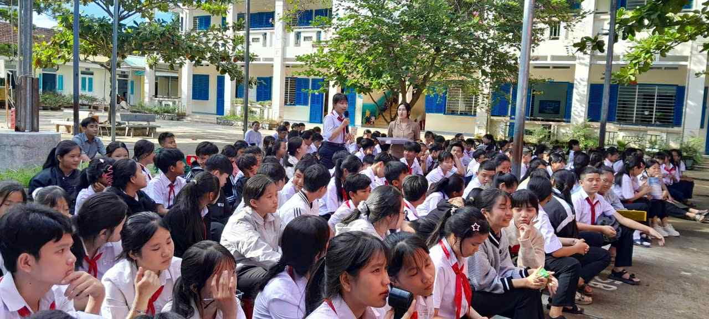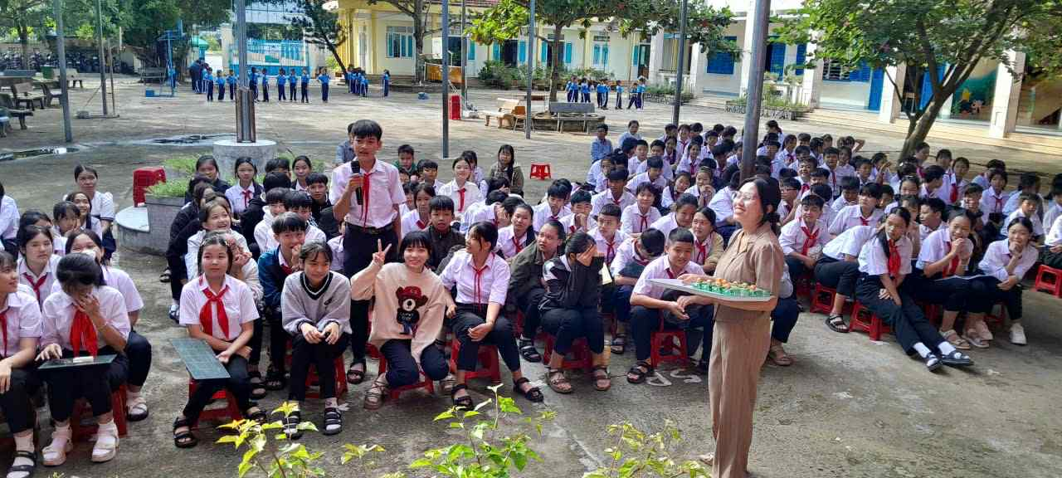
Học sinh toàn trường tham gia phần thi hiểu biết dành cho cá nhân học sinh về “an toàn giao thông”

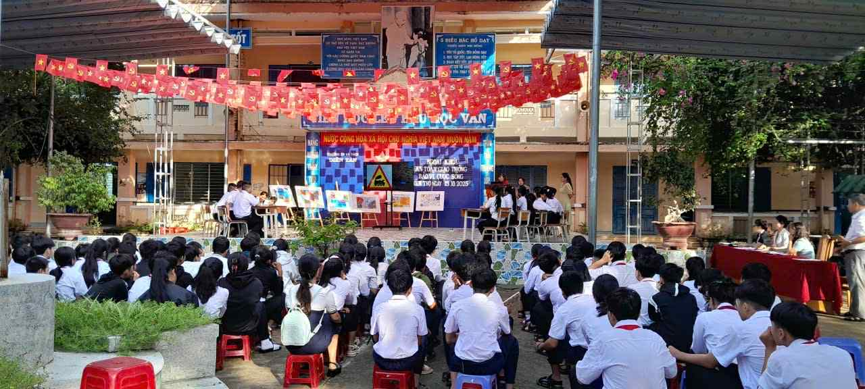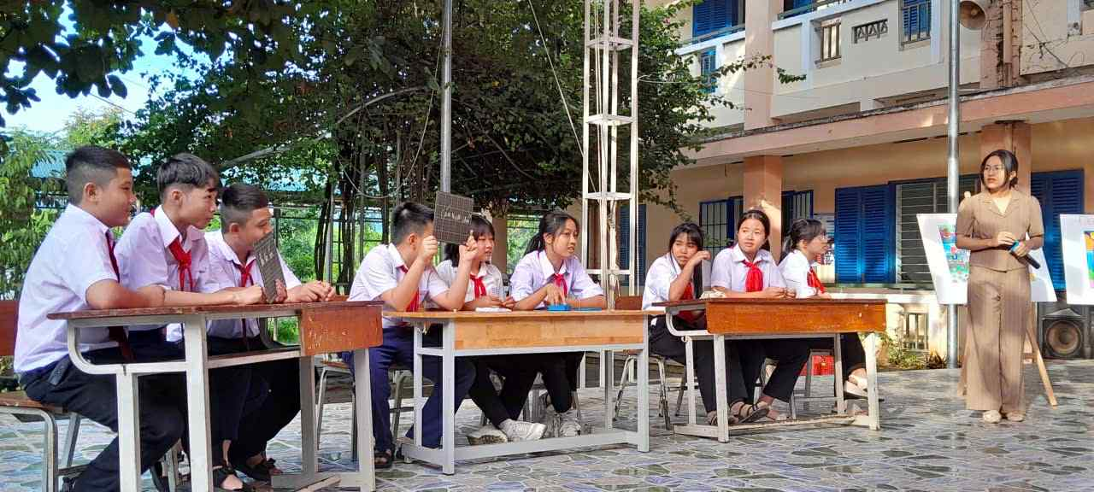

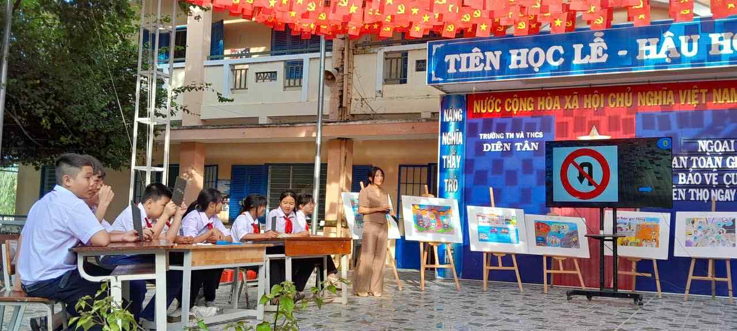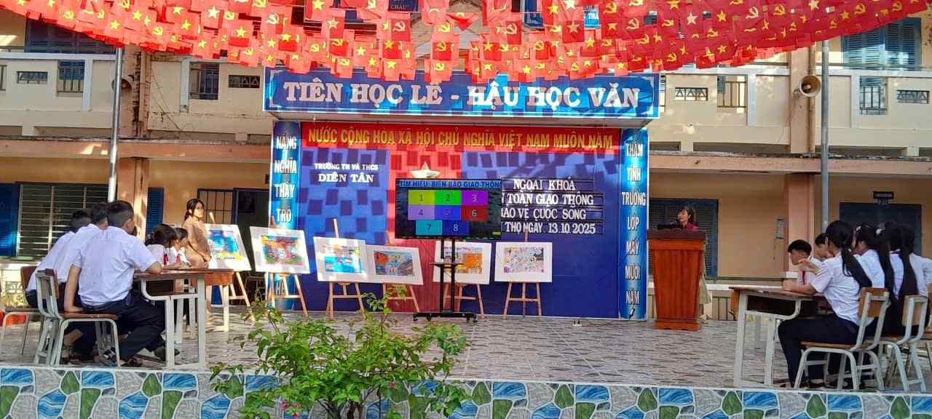

Học sinh tham gia phần thi tìm hiểu kiến thức

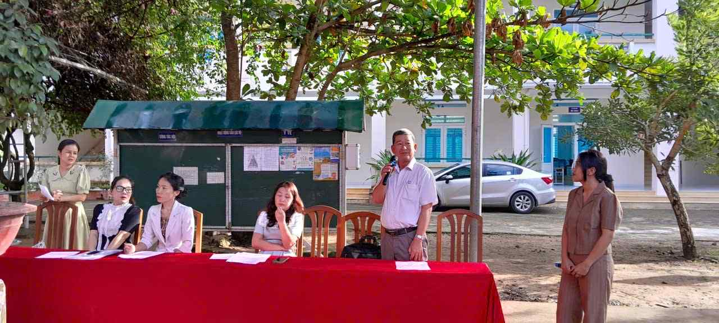

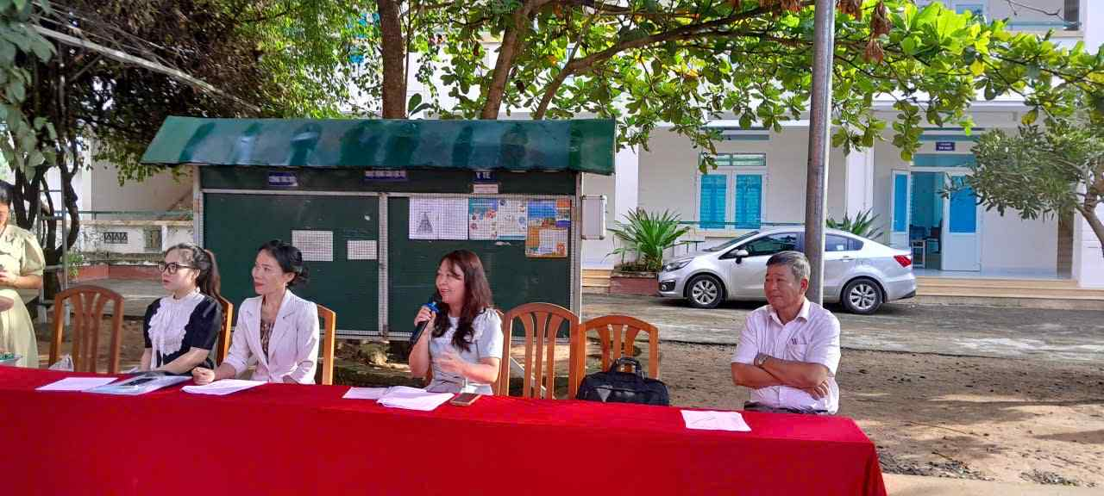
Ban giám khảo nhận xét góp ý cho phần thi hùng biện của các lớp
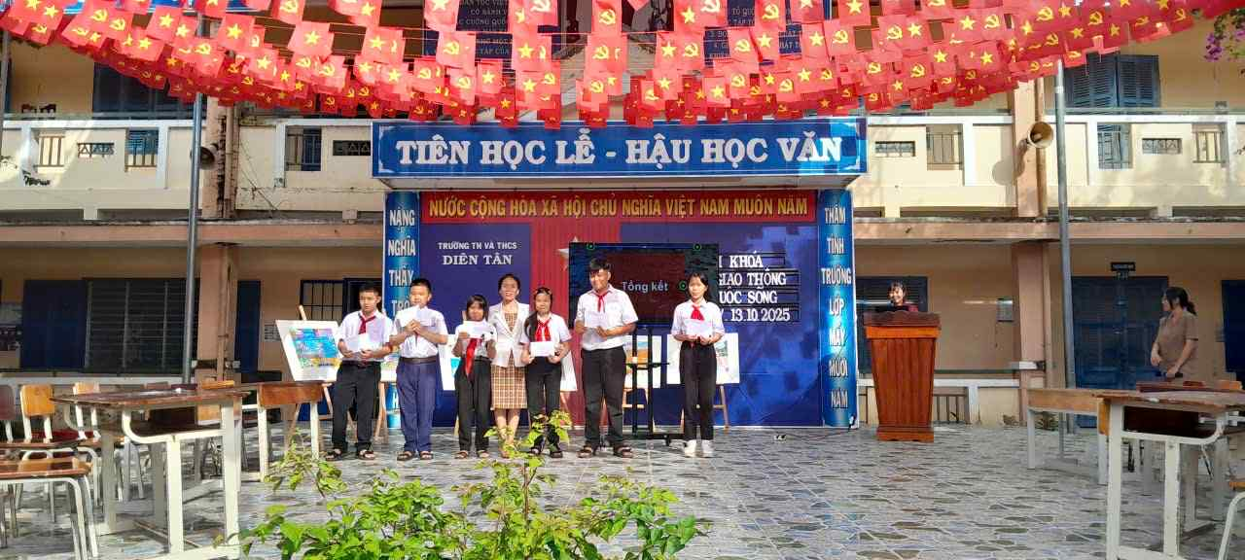

Tổng kết – trao giải thưởng cho các lớp

